Ruch to zdrowie
Zadania dla grupy „Smerfy” 06 – 09.04.2021r.

Wtorek 06.04.2021r.
1. Zabawa paluszkowa "Pajączek" metodą Batii Strauss https://www.youtube.com/watch?v=ZhF0KaTm2WM
2. "Po co nam aktywność fizyczna"? - obejrzenie filmu edukacyjnego https://www.youtube.com/watch?v=jgJOS26G1wY i rozmowa z dziećmi na jego temat.
3. Zabawy z wykorzystaniem metody Ruchu Rozwijającego W. Sherborne "Rowerek"
„Rowerek” – dzieci i rodzice leżą na plecach na podłodze z nogami uniesionymi w górę i ugiętymi kolanami. Leżą tak, aby jego stopa była oparta o siebie. Następnie wspólnie wykonują tzw. rowerek. Powtarzają rymowankę, różnicując jej tempo: „Jedzie Radek na rowerze, a pan Romek na skuterze. Raz, dwa, trzy, jedź i ty”.
4. Zabawa "Zrób to samo" – naśladowanie postawy ludzików, które są na obrazkach. Plansza demonstracyjna wydawnictwa MAC https://flipbooki.mac.pl/przedszkole/os-bbplus-tablice/mobile/index.html#p=70
5. Wspólne planowanie rodzinnych aktywności sportowych na najbliższe dni. Wykorzystanie propozycji nauczyciela tj. spacer, wspólna gimnastyka, bieganie, gra w piłkę, jazda na rowerze,
na rolkach, hulajnodze itp.
6. Spacer z rodzicami.
Wykorzystanie krokomierza w obliczaniu trasy/ilości kroków.
Postawienie sobie celu na dzień kolejny – zwiększenie ilości kroków.

Środa 07.04.2021r.
Dzisiaj Światowy Dzień Zdrowia
1. Słuchanie piosenki „Piosenka o niezdrowym jedzeniu” https://youtu.be/1bmJ4Zlj_B4
2. Przygotowanie wspólnie z rodzicem zdrowego śniadania. Mile widziana fotorelacja.
3. Słuchanie wiersza Jadwigi Koczanowskiej Gimnastyka.
Gimnastyka to zabawa,
Skłony, skoki i przysiady
ale także ważna sprawa,
trzeba ćwiczyć – nie ma rady!
bo to sposób jest jedyny,
To dla zdrowia i urody
żeby silnym być i zwinnym.
niezawodne są metody.
• Rozmowa na temat wiersza:
− Co nam daje gimnastyka?
− Co wykonujemy podczas gimnastyki?
4. Zabawa ruchowo-naśladowcza Rób to, co ja. Rodzic wykonuje proste ćwiczenia (np. podskoki, przysiady, skłony do przodu, skłony w bok, wymachy nóg, rąk), stojąc przed dzieckiem, a ono go naśladuje.
5. Zabawa przy piosence „Dwa przysiady, obrót, skok” https://youtu.be/fKECl8F-rCY
6. Rytmiczne dzielenie słów związanych ze sportem (na sylaby).
Dzieci dzielą rytmicznie (na sylaby) z rodzicem słowa: gimnastyka (gim-nas-ty-ka), skłony (skło-ny), skoki (sko-ki), przysiady (przy-sia-dy).
6. Ulubiona aktywność dziecka na powietrzu pod hasłem „Ruch to zdrowie”.

Czwartek 08.04.2021r.
1. Ćwiczenia oddechowe z piórkiem
Potrzebne będą: piórka.
Dziecko dmucha z różnym natężeniem na piórko, starając się jak najdłużej utrzymać je w powietrzu.
2. Rytmiczne dzielenie słów związanych ze sportem (na sylaby).
Dzieci dzielą rytmicznie (na sylaby) z rodzicem słowa: gimnastyka (gim-nas-ty-ka), skłony (skło-ny), skoki (sko-ki), przysiady (przy-sia-dy).
3. Zabawa przy muzyce cz. I https://youtu.be/4tZK3mNaOJE
4.Praca plastyczna dowolną techniką „Piłka” – ozdobienie sylwety piłki narysowanej przez rodzica dowolną techniką (wyklejanka, wydzieranka, malowanie kredkami, plastelina itp.)
5. Naśladujemy czynności „Mój dzień” https://youtu.be/vXUC732gqKo
6. Dowolna aktywność fizyczna na powietrzu.

Piątek 09.04.2021r.
1. Zabawy logopedyczne – ćwiczenia warg i języka https://youtu.be/CD__yjrGZHg
2. Zabawy przy piosence „ Gimnastyka rączek dla maluchów” https://youtu.be/l91cyahu83o
3. Wysłuchanie wiersza: „Nasze zdrowie” B. Lewandowskiej.
Doktor rybka niech nam powie
Jak należy dbać o zdrowie!
Kto chce prosty być jak trzcina,
Gimnastyką dzień zaczyna!
Całe ciało myje co dzień
Pod prysznicem, w czystej wodzie.
Wie, że zęby białe czyste
Lubią szczotkę i dentystę!
Pije mleko, wie, że zdrowo
Chrupać marchew na surowo.
Kiedy kicha czysta chustka
Dobrze mu zasłania usta.
Chcesz, to zobacz, jak jeść jabłka
Na obrazku bez zarazków.
Rób tak samo, bo chcesz chyba
Tak zdrowy być jak ryba.
Pytania do wiersza:
- Kim był doktor w wierszu?
- Od czego powinniśmy zaczynać dzień?
- Co trzeba robić, aby być zdrowym?
- Jak ty dbasz o swoje zdrowie?
- Co by było gdybyśmy się nie myli?
- Jakie przybory pomagają zachować nam czystość?
4. Ćwiczenia ruchowe z gazetą:
- ,,Machanie gazetą”. - Dziecko swobodnie macha gazetą – nisko, wysoko, prawą i lewą ręką,
- ,,Taniec z gazetą”. – Dziecko tańczy do rytmu melodii, trzymając gazetę w dłoniach, na głowie, na ramionach; - swobodny taniec
- Na hasło ,,Pada deszcz” – wypowiada słowa: kap, kap, kap i uderza ręką w gazetę
- Zabawa ,,Uwaga! przeszkoda”. Gazeta leży na dywanie. Dziecko spaceruje po pokoju.
Kiedy napotka przeszkodę – rozłożoną gazetę, przeskakuje przez nią obunóż.
- Zabawa ,,Szukaj swojego domku” Dziecko siada na gazecie, na hasło rodzica „Na spacer” wychodzi ze swojego domku i swobodnie biega po pokoju, zręcznie omijając rozłożoną gazetę - domek. Na hasło „Do domu” dziecko wraca do swojego domku.
- Zabawa ,,Narciarz” Dziecko rozdziera gazetę na połowę. Podkłada po jednej części pod każdą nogę. Chodzi po pokoju nie odrywając nóg od podłogi, do przodu i do tyłu, naśladując chód narciarza.
- Zabawa ,,Myjemy podłogę”. Dziecko naśladuje mycie podłogi raz prawą ręką, raz lewą ręką.
- Zabawa ,,Na gazecie gram” Dziecko siedzi na gazecie i uderza w nią palcami, dłonią.
- Zabawa ,,Lepienie kul z gazet” Dziecko zwija (zgniata) dwie części gazety w kule w rytm dowolnej muzyki, prawą i lewą ręką.
- Zabawa papierowymi kulami. Dziecko podrzuca kulę i chwyta ją raz jedną, raz drugą ręką, obraca kulę na dłoni, turla kulę, przekłada pod jedną i drugą nogą , przekłada za plecami.
- Zabawa ,,Celne rzuty do kosza”. Dziecko próbuje trafić papierową kulę do kosza lub pojemnika na zabawki.
5. Zabawa matematyczna „Pięć małych kaczątek – nauka liczenia” https://youtu.be/7ufvgExIldU
6. Ulubiona aktywność dziecka na powietrzu pod hasłem „Ruch to zdrowie”.

Karty pracy dla chętnych

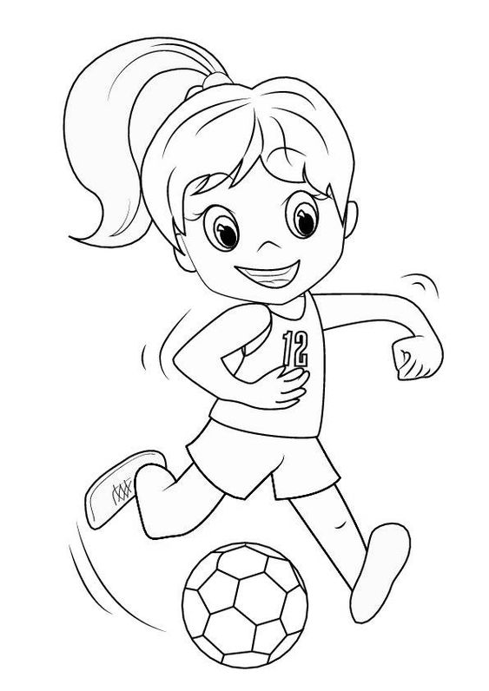
Pokoloruj w każdym rzędzie dwie takie same piłki
